Документация на програмния код

Analytics 4.0

Автор: Грета Петрова

Дата: 09.05.2022г.

# История на техническата документация

**Автор**

| Фак. номер | Име | Контакт (ел. поща) |
| --- | --- | --- |
| 121219115 | Грета Петрова Петрова | [grpetrova@tu-sofia.bg](mailto:grpetrova@tu-sofia.bg) |

**История на версиите**

| Версия | Дата | Автор | Описание |
| --- | --- | --- | --- |
| 1.0 | 12.04.2022 | Грета | Опитна имплементация |
| 2.0 | 27.04.2022 | Грета | Създаване на Activity Diagram |
| 3.0 | 01.05.2022 | Грета | Създаване на UML и Sequence Diagram |
| 3.1 | 03.05.2022 | Грета | Имплементация по диаграмите |
| 3.2 | 07.05.2022 | Грета | Промяна на кода с оформяне на класове и функции |

# 

# Съдържание

1 Въведение 4

2 Детайлен дизайн 4

2.1 Диаграма на класовете 4

2.2 Диаграма на последователностите 4

2.3 Примерен потребителски интерфейс 4

3 Тестване 4

# Въведение

|  |  |  |  |  |
| --- | --- | --- | --- | --- |
| **Номер на потр. историята** | **Като** | **аз искам да** | **така, че** | **точки на историята** |
| 6. | Потребител | видя размаха на качените курсови проекти | анализирам мотивацията по курсовите проекти | 3 |
| 7. | Потребител | видя мерките за асиметрия на качените курсови проекти | анализирам дали съществува неравномерна мотивация сред студентите | 3 |

|  |  |
| --- | --- |
| **Номер на потр. историята** | Критерии за приемане |
| 6. | Бутон с име „Range of daily submissions“ се визуализира. При натискане той показва размаха на качените курсови проекти дневно. |
| 7. | Бутон с име „Find trend of daily submissions“ се визуализра. Когато бъде натиснат, той извежда мерките за асиметрия на качените курсови проекти днвено. |

# Детайлен дизайн

## Диаграма на класовете

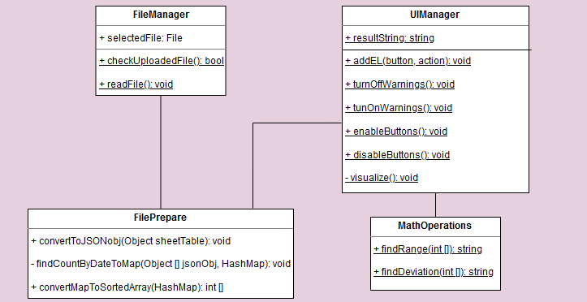

## Диаграма на последователностите

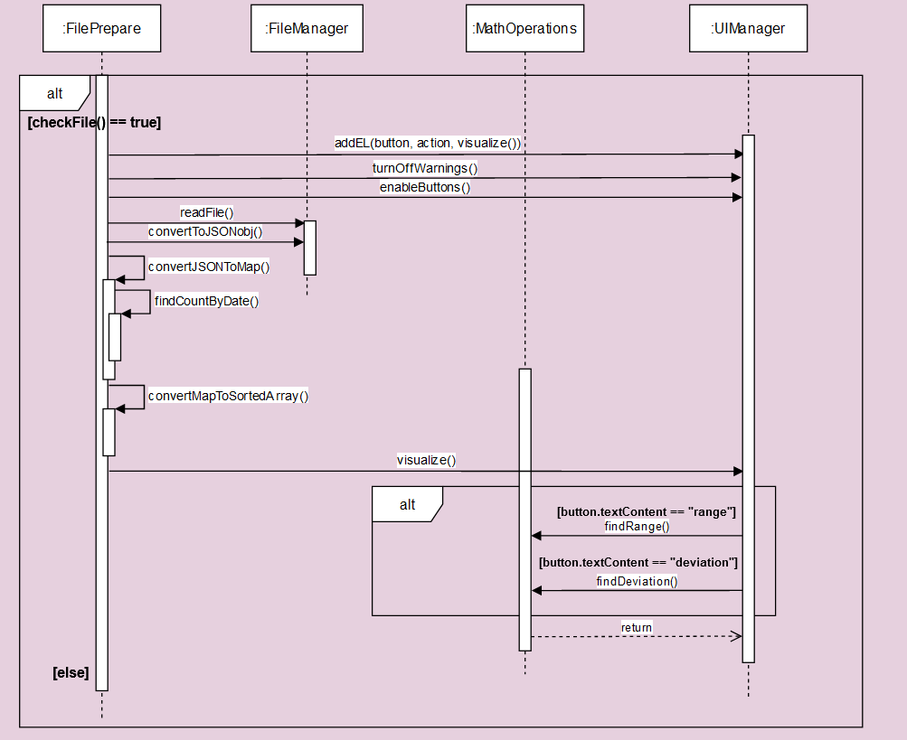

## Примерен потребителски интерфейс

https://student-system-js.netlify.app/

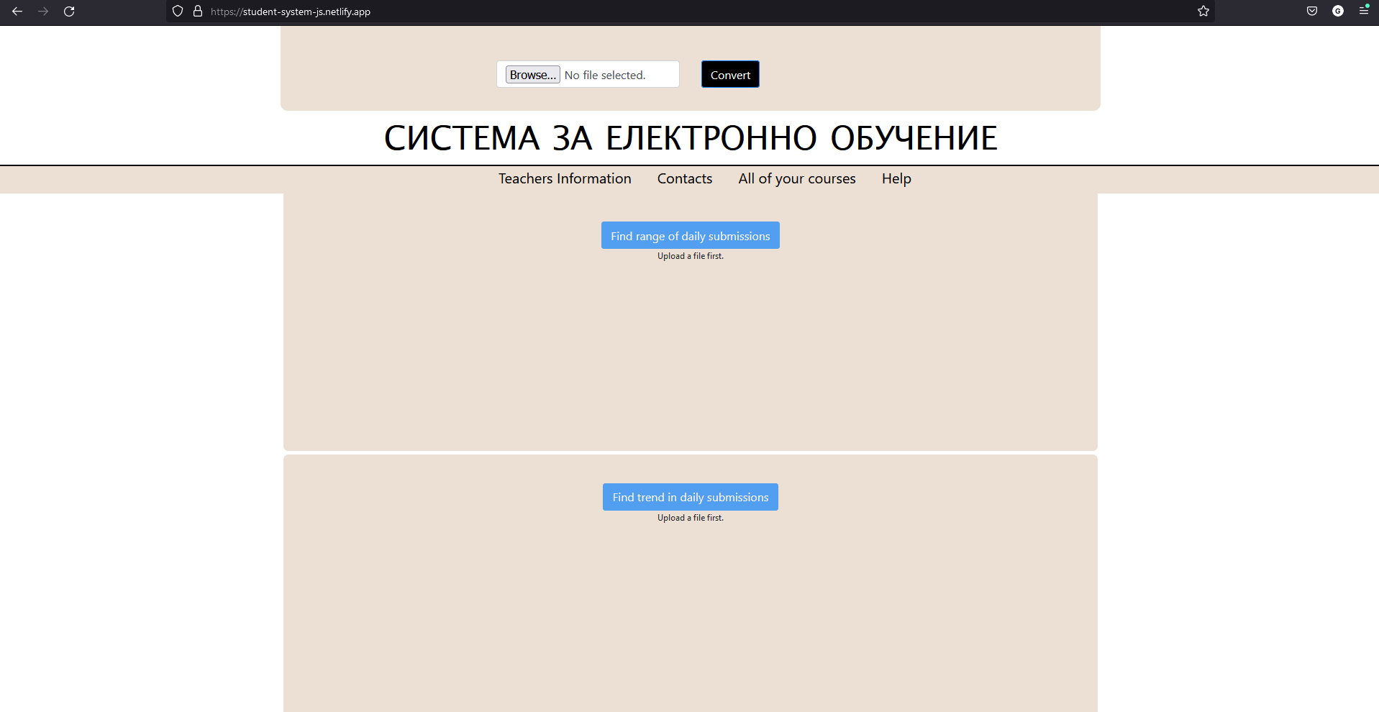







# Тестване

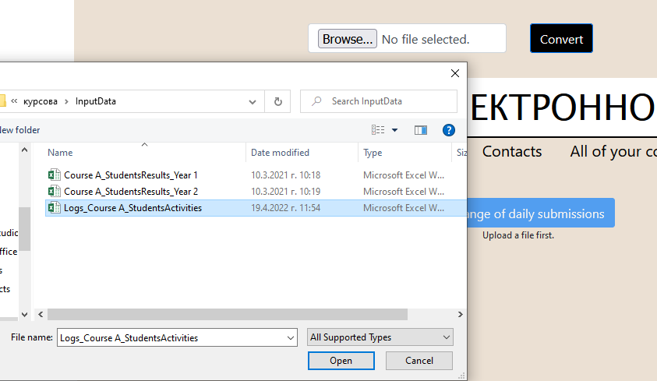



При добавянето на файла, надписите изчезват и бутоните стават активни.



|  |  |  |  |  |  |
| --- | --- | --- | --- | --- | --- |
| **Номер на потр. историята** | **Като** | | **аз искам да** | **така, че** | **точки на историята** |
| 6. | Потребител | | видя размаха на качените курсови проекти | анализирам мотивацията по курсовите проекти | 3 |
| **Номер на потр. историята** | | Критерии за приемане | | | |
| 6. | | Бутон с име „Range of daily submissions“ се визуализира. При натискане той показва размаха на качените курсови проекти дневно. | | | |



|  |  |  |  |  |
| --- | --- | --- | --- | --- |
| 7. | Потребител | видя мерките за асиметрия на качените курсови проекти | анализирам дали съществува неравномерна мотивация сред студентите | 3 |

|  |  |
| --- | --- |
| 7. | Бутон с име „Find trend of daily submissions“ се визуализра. Когато бъде натиснат, той извежда мерките за асиметрия на качените курсови проекти днвено. |

